附件

2025年度广州市第二批知识产权

项目（促进类）申报指南

（征求意见稿）

目 录

总 则....................................................................................（2）

1. 知识产权信息分析利用项目......................................（4）

（一）知识产权分析评议项目

（二）专利导航项目

1. 地理标志和区域品牌运用项目....................................（8）
2. 商标注册申请指导和数据统计分析项目..................（10）
3. 学校知识产权建设项目..............................................（14）
4. 知识产权公共服务项目............................................（16）

（一）中小微企业知识产权托管服务项目

（二）园区和行业协会知识产权服务项目

（三）知识产权大型活动项目

（四）知识产权信息公共服务网点建设运行项目

（五）知识产权信息公共服务网络建设服务项目

总 则

根据《广州市知识产权工作专项资金管理办法》(穗知规字〔2023〕1号)，现制定《2025年度广州市第二批知识产权项目（促进类）申报指南》。有关申报事项说明如下：

一、申报时间

2024年X月X日至X月X日（星期X）17:00时截止，逾期不再受理。

二、申报要求

（一）申报人。申报人应有良好的社会信誉，依法经营，规范管理，经营和财务状况良好，具有健全的核算和会计制度，具有完成知识产权项目的工作基础和实施条件，严格执行国家、省、市有关知识产权方面的法律法规，未被列入严重失信主体名单，且符合《广州市知识产权工作专项资金管理办法》的规定和本项目申报指南的具体要求。

（二）申报材料。申报人须将申报材料原件扫描后按顺序制作成彩色PDF格式电子版，按项目申报指南的要求，在申报系统中填写申报信息并上传申报材料电子版。

（三）合法性承诺。申报人对申报项目和申报材料的真实性、合法性和可行性负责。申报人在专项资金申报、管理、使用过程中存在虚报、挤占、挪用等违法违规行为的，市（区）知识产权局依法依规作出严肃处理，追回专项资金；涉嫌犯罪的，依法移送司法机关处理。

（四）具体项目申报指南中另有要求的，须同时满足。

三、申报流程

（一）申报方式

1.网上申报

详细指引请阅读附件3《广州市知识产权工作专项资金项目网络申报操作指引》。

2.窗口申报

申报人或申报人如不方便使用网上申报，可带齐申报材料，到广州市政务服务中心政策兑现窗口（广州市珠江新城华利路61号）办理。咨询电话：38920291。

（二）受理审核

区知识产权局按照辖区管理原则，推荐申报项目。市知识产权局组织开展申报项目形式审查、专家评审、结果公示等工作。

（三）项目入库

申报项目将按照专家评审结果排序进入发展资金项目库，择优纳入2025年度广州市知识产权项目资金预算计划。

四、业务咨询电话

详见各项目联系人，联系方式；81309319、81303421、81309062。

咨询时间：工作日上午9:00-12:00，下午14:00-18:00。

一、知识产权信息分析利用项目

（一）知识产权分析评议项目

**1.申报人**

企事业单位、科研院所、行业协会、知识产权服务机构等。

**2.申报条件**

（1）本项目服务于广州市经济和科技领域的重大项目，评议对象应当满足以下条件之一：

①公共财政支持或使用国有资产5000万元以上的生产建设项目、技术改造项目、合资合作项目、重大技术装备发展和自主创新项目以及企业并购、企业上市等经济活动。

②使用国有资产2000万元以上的科学研究、技术研发、成果转化、专利实施等科技创新项目。

③500万元以上的重要人才（或团队）项目。

④关系国家利益或公共利益的技术转让、技术合作、专利转让、专利许可、商标转让、技术装备进出口以及其他涉及知识产权的重大项目。

⑤其它对我市经济社会发展有重大影响的涉及知识产权的经济和科技活动。

（2）申报人于2023年7月1日-2024年6月30日期间已完成知识产权分析评议。分析评议成果在“国家专利导航综合服务平台”（https://www.patentnavi.org.cn/recognition)完成备案。

（3）申报人或所委托的服务机构应具备开展分析评议所必须的信息资源、分析工具等软硬件设施，设有知识产权分析评议业务部门或专职从事知识产权分析服务的专业人才（团队）。

（4）评议对象未获得相同主题或近似主题的各级财政项目立项。

（5）原则上，同一申报人年度申报本项目总数不超过2项。

**3.项目补助形式、数量及经费安排**

后补助项目。根据项目申报情况，经专家评审后择优立项。原则上，本项目立项不超过10项，每项扶持金额不超过20万元。

**4.申报材料**

本项目申报材料除有特别要求外，统一提供原件的彩色PDF格式扫描件。

（1）广州市知识产权项目申报书（盖章）。

（2）申报人与合作服务机构的合作协议或委托协议（有合作服务机构的提供）。

（3）分析评议成果在“国家专利导航综合服务平台”备案截图。

（4）分析评议报告。

（5）分析评议报告运用情况材料。

（6）银行开户材料或单位基本存款账户信息。

（7）申报人营业执照或法人证书（可使用电子证照）。

（二）专利导航项目

**1.申报人**

企事业单位、行业协会、知识产权服务机构以及重点园区等。

**2.申报条件**

（1）申报人应具备相应的服务能力，具备开展知识产权信息分析服务所必须的信息资源、分析工具等软硬件设施，设有知识产权信息分析业务部门或5人以上从事知识产权分析服务的专职人员（团队）。

（2）项目组主要成员应连续在相关产业领域或经济管理领域从业3年以上，具备相关产业领域情报搜集和研究分析能力，掌握知识产权信息分析研究方法。

（3）申报人于2023年7月1日-2024年6月30日期间已完成区域规划、产业规划、企业经营、研发活动或人才管理项目的专利导航服务，区域规划、产业规划类导航须为广州市战略性新兴支柱产业、新兴优势产业或未来产业且近3年来未开展专利导航的细分领域。

（4）专利导航成果在“国家专利导航综合服务平台”（https://www.patentnavi.org.cn/recognition）完成备案，并已在区域产业发展规划、政府投资的重大项目决策、关键核心技术攻关以及其他类型场景中发挥直接作用或取得实际成效。

（5）该导航项目未获得各级财政项目立项。

（6）原则上，同一申报人年度申报专利导航项目总数不超过3项，其中产业规划类专利导航项目数不超过1项。

**3.项目补助形式、数量及经费安排**

后补助项目。根据项目申报情况，经专家评审后择优立项。原则上，本项目立项不超过10项，其中，区域、产业规划类立项共计不超过3项，每项扶持金额不超过80万元；其它类每项扶持金额不超过15万元。

**4.申报材料**

本项目申报材料除有特别要求外，统一提供原件的彩色PDF格式扫描件。区域规划类、**产业规划类项目在申报系统中的“产业规划专利导航项目”事项进行申报，本项目的其他项目在“研发活动专利导航项目”事项进行申报。**

（1）广州市知识产权项目申报书（盖章）。

（2）申报人申报专利导航项目的业绩成果材料（包括专利导航报告、专利导航报告运用情况材料等）。

（3）专利导航成果在“国家专利导航综合服务平台”备案截图。

（4）其他与项目有关的材料。

（5）银行开户材料或单位基本存款账户信息。

（6）申报人营业执照或法人证书（可使用电子证照）。

（项目联系人：雷春，联系电话：83228205）

二、广州市地理标志和区域品牌运用项目

　　（一）申报人

　　具有独立法人资格的企事业单位、社会团体、行业协会等。

（二）申报条件

1.申报人能独立承担法律责任，具有独立法人资格，有固定经营场所。

2.具有丰富的集体商标、地理标志运用促进工作经验。

3.申报人需有地理标志专家库、数据库，熟悉掌握全广州市地理标志数据情况。

（三）项目任务

1.开展广州市地理标志调研，分析广州市地理标志现状、特点、发展状况等，建立完善地理标志资源库，形成广州市地理标志运用促进建议报告，引导和加强地理标志的运用、促进、服务，着力强化衔接、提升效益、示范引导。

2.结合广州实际情况，培育1个集体商标，撰写《区域公共品牌的运用促进实施参考意见》，打造区域公共品牌。

3.整合媒体资源，宣传推广不少于2个广州市地理标志产品，实施地理标志品牌建设，打造以地理标志产品为核心内容的广州“城市名片”，组织至少3家地理标志企业或相关单位参加全国或地方性大型展会活动。

4.结合乡村振兴、新农村建设的线上、线下商超、电商平台等，带动不少于2个广州市地理标志产品经济，促进广州市地理标志产品贸易化。

5.辅导2个地理标志行业协会或相关主体建立规范使用地理标志专用标志的管理办法，推进地理标志授权许可使用，扩大用标企业数量，引导和推动不少于3家地理标志商标生产企业申请使用地理标志专用标志。

6.面向广州市地理标志持有人、地理标志产品生产企业、用标企业等开展地理标志运用促进专题培训3次，每次不少于3课时。

7.配合广州市地理标志和区域品牌价值提升。

（四）项目补助形式、数量及经费安排

前补助项目。本项目实施期自合同生效后不超过15个月，计划立项1项，扶持金额不超过50万元。

（五）申报材料

本项目申报材料除有特别要求外，统一提供原件的彩色PDF格式扫描件。

1.广州市知识产权项目申报书（盖章）。

2.广州市地理标志运用促进项目工作方案。

3.申报人承担项目能力和工作方案可行性的材料。

4.银行开户材料或单位基本存款账户信息。

5.申报人营业执照或法人证书（可使用电子证照）。

（项目联系人：陈韬，联系电话：83228303）

三、广州市商标注册申请指导和数据统计分析项目

　　（一）申报人

具备独立开展知识产权项目条件的企业、事业单位、社会团体、行业协会等。

（二）申报条件

1.申报人具备开展商标数据信息分析服务所必须的信息资源、分析工具等软硬件设施，具有独立开展商标信息检索、统计和大数据分析的能力。申报人应熟悉广东省和广州市产业状况，设有知识产权信息分析业务部门或5人以上具有商标授权确权相关工作经验和商标数据信息分析服务的专职人员团队。

2.申报人具有2种或以上商标信息数据平台（库），具有全量和增量商标信息数据库，能够获取注册商标专用权质押登记、马德里商标国际注册申请相关信息数据等专项数据，能够熟练运用商标数据资源开展商标检索、大数据处理、分析和研究等工作。

3.申报人拥有熟悉商标法规条例、《商标审查审理指南（2021）》和《商标注册用商品和服务国际分类》的专业团队，拥有具备注册商标专用权质押登记、马德里国际注册、地理标志商标指导实务经验的专业人员。

4.地理标志商标培育指导人员具有广东省地理标志专家库专家资质，具有地理标志集体商标、地理标志证明商标的审查实务经验、较强的组织协调能力、分析及解决问题的能力，保证项目全过程承担实质性工作。

5.申报人拥有丰富的商标宣讲培训人力资源、信息资源。

（三）项目目标和项目任务

**1.项目目标**

开展广州市商标数据统计分析简报工作，搭建以商标信息数据为基础的广州市行业/产业商标品牌数据供给机制，为开展商标注册布局、品牌保护、高价值商标培育等工作提供信息支撑和决策支持，提高商标信息服务供给可及性和便利化；深入挖掘广州市地理标志商标资源，培育地理标志商标品牌；开展商标注册申请指导，帮助提升商标申请质量，助力商标品牌强市建设和区域品牌发展。

**2.项目任务**

工作任务一：商标数据统计分析

（1）广州市及各行政区划商标总体情况。具体包括商标申请、注册、质押登记、马德里商标国际注册申请等情况。

（2）广州市重点上市企业、国有企业、高校等商标情况。具体包括商标申请、注册情况。

（3）广州市21条重点产业链首批“链主”企业商标情况。

（4）按自然年形成4份季度商标数据统计简报，2份年度商标数据统计报告。

工作任务二：地理标志商标培育

（1）挖掘、培育广州市地区的地理标志资源，指导地理标志商标申请注册，推动专用标志使用。

（2）开展地理标志集体证明商标申请、地理标志集体证明商标、地理标志保护产品使用专用标志等针对性讲座和培训，提升地理标志集体证明商标申报的能力水平，挖掘培育不少于2个地理标志商标。

工作任务三：商标注册申请质量提升

（1）为广州市市场主体提供商标注册申请事先咨询便利服务，无偿为申请人（不包括商标代理机构）拟申请注册商标的合法性、显著性及在先权利冲突等情况提供专业意见。

（2）面向广州市专业协会组织、产业园区、创新主体开展商标注册申请质量提升专题培训4次，每次不少于3课时。

（3）面向广州市各商标受理窗口，开展窗口服务结对共建，提升注册受理服务水平。

（4）配合开展广州市商标品牌价值提升活动。

（四）项目补助形式、数量及经费安排

前补助项目。本项目实施期自合同生效后不超过15个月，计划立项1项，扶持金额不超过50万元。

（五）申报材料

本项目申报材料除有特别要求外，统一提供原件的彩色PDF格式扫描件。

1.广州市知识产权项目申报书（盖章）。

2.申报人开展本项目的专业能力业绩成果材料，包括项目经验成果、人才资质、单位荣誉等。

3.开展本项目的工作方案。

4.银行开户材料或单位基本存款账户信息。

5.申报人营业执照或法人证书（可使用电子证照）。

（项目联系人：陈韬，联系电话：83228303）

四、学校知识产权建设项目

（一）申报人

在广州市开展知识产权工作的学校。

（二）申报条件

1.申报人具有一定知识产权工作基础，有效发明专利3件以上。

2.未被评为国家、省知识产权试点、优势、示范单位。

3.未承担过广州市知识产权工作专项资金（专利工作专项资金）知识产权试点学校项目。

（三）项目任务

承担项目单位在试点期内应完成以下任务：

1.健全知识产权管理制度。学校主要领导分管知识产权工作，成立知识产权管理机构，配备知识产权专职工作人员，有较为健全的知识产权管理制度和激励机制，制定年度知识产权工作计划，有知识产权专项工作经费。

2.普及知识产权教育。组建一支能熟练开展发明创造和知识产权教育工作的专、兼职师资队伍，积极组织教职工参加省、市、区举办的知识产权培训。设立知识产权课程（专业课或公修课），组织开展普及知识产权知识的体验教育和实践活动，提高学生社会责任感、创新精神和实践能力。

3.支持知识产权创造。为教职工和学生提供发明创造和科学实践活动平台，鼓励和支持创新成果获得知识产权保护，专利创造保持增长。

4.形成产学研合作工作机制，促进知识产权运用工作和成果转化，推动至少1项知识产权转化运营。

5.组织1次校内知识产权知识竞赛。

6.开展知识产权培训与宣传。试点期间举办不少于4次知识产权讲座、培训。在校内开展知识产权宣传，增强师生知识产权意识。组织教职工及学生参加市内外的发明创新、科技竞赛活动，激发学生创新热情。

（四）项目补助形式、数量及经费安排

前补助项目。本项目实施期自合同生效后不超过12个月，计划立项不超过5项，扶持金额每项不超过20万元。

（五）申报材料

本项目申报材料除有特别要求外，统一提供原件的彩色PDF格式扫描件。

1.广州市知识产权项目申报书（盖章）。

2.知识产权管理机构、管理制度、学校年度知识产权工作计划及相关文件。

3.项目工作方案，包括开设知识产权课程，举办知识产权培训、讲座、竞赛活动计划，参加各级发明创新、科技竞赛活动等的相关计划材料等。

4.2022、2023年学校各类知识产权数量情况。

5.银行开户材料或单位基本存款账户信息。

6.申报人营业执照或法人证书（可使用电子证照）。

（项目联系人：覃校斌，联系电话：83228353）

五、知识产权公共服务项目

（一）中小微企业知识产权托管服务项目

**1.申报人**

在广州市从事经营活动的具有独立法人资格的知识产权服务机构或社会团体组织。

**2.申报条件**

（1）申报人具备开展知识产权托管工作必要的物质技术条件，有固定经营场所，配备3名以上专职知识产权工作人员，建立较完善的知识产权工作制度，有一定的知识产权工作基础和经费投入。

（2）托管服务对象属于依法登记注册并符合国家关于中型企业、小型企业或者微型企业有关划型标准的企业。

（3）具备开展中小微企业专利托管服务能力（包括提供战略规划、制度建设、信息利用、贯标辅导、导航分析、申请获权、权利维持、权利维护、价值评估、运营转化、侵权保护、风险控制、培训讲座和专利产品备案登记代办等服务）。

（4）具有开展知识产权托管服务的成功案例和丰富经验，本年度累计服务或签约广州市内中小微企业50家（含）以上，为每家企业提供专利托管服务2项（含）以上，且获得被服务企业肯定评价的。

（5）被托管的知识产权小微企业必须是注册地在本市，且拥有至少1件以上的有效发明专利，当前在申请专利达3件（含）以上。

（6）申报人为国家级、省级、市级知识产权信息公共服务网点的知识产权服务机构，在同等条件下优先立项。

**3.项目任务**

（1）知识产权咨询托管。开展科技、知识产权政策咨询，定期整理相关政策、案例等资讯并推送给企业，为企业提供日常项目政策咨询；开展竞争对手监测，定期监测其知识产权发展动态，并形成简报；支持企业制定发展规划、年度知识产权发展方案等，提供知识产权规划咨询。服务企业100家以上，提供知识产权监测产品12份（月刊），为20家以上企业提供针对性知识产权咨询报告。

（2）健全项目单位的知识产权工作机构和管理制度，指导托管企业开展知识产权创造、运用、保护和管理等工作。协助托管企业建立和完善知识产权工作机制，指导托管企业建立知识产权创造、运用、保护和管理相关制度。协助20家以上企业完成知识产权管理体系和制度体系建设。

（3）知识产权申请管理托管。协助企业开展专利、商标、著作权等的申请与布局，开展专利、商标申请前检索，申请文本、中间文件、官方发文、授权文本归档，案件状态更新监测，协助企业开展费用和期限管理，进行年费监控，年度费用记录和预测，不同阶段的期限提醒等。服务企业50家以上，提供知识产权分析检索报告20份以上。

（4）知识产权宣传培训托管。组织系列知识产权宣传培训活动，通过知识产权沙龙、培训交流会等形式，为企业管理人员和技术人员提供知识产权交流培训。扩大知识产权宣传效果，利用网站、微信公众号等媒介发布知识产权宣传信息不少于100条。举办不少于2期托管企业知识产权专题培训班，每期培训课时不少于2天，每期培训人数不少于60人次。举办1期市级中小微企业知识产权专题培训，时间1天，培训人数不少于60人。

（5）推动托管企业转让（受让）、许可（被许可）专利20件（次）以上。

**4.项目补助形式、数量和经费安排**

前补助项目。本项目实施期自合同生效后不超过12个月，计划立项不超过5项，扶持金额每项不超过25万元。

**5.申报材料**

（1）广州市知识产权项目申报书（盖章）。

（2）申报人开展本项目的专业能力及业绩成果材料，人才资质、单位荣誉、服务资源等材料。

（3）开展本项目的工作方案。

（4）银行开户材料或单位基本存款账户信息。

（5）申报人营业执照或法人证书（可使用电子证照）。

（二）园区和行业协会知识产权服务项目

**1.申报人**

在广州市从事经营活动的具有独立法人资格的科技园区、科技企业孵化载体、产业园区的管理单位或行业协会。

**2.申报条件**

（1）为园区企业、协会成员提供知识产权托管、知识产权转移转化、知识产权维权、知识产权信息、商标品牌培育等服务的园区或行业协会。

（2）知识产权工作环境良好，建立园区、行业协会知识产权管理机制，设立知识产权管理机构，出台知识产权政策，配备专业的知识产权工作人员（具有专利代理师、专利工作者或知识产权职称等证书），有一定知识产权工作经费投入。

（3）知识产权工作基础良好，园区企业、行业协会成员拥有有效发明专利的企业数量占园区企业、行业协会成员数量的50%以上，近三年园区、行业协会企业未发生严重侵犯知识产权案件。

（4）申报人为国家级、省级、市级知识产权信息公共服务网点的单位，在同等条件下优先立项。

**3.项目任务**

（1）促进园区企业、行业协会成员知识产权创造水平显著提高。围绕园区企业和协会所在行业的技术或产业领域，开展专利培育和布局，形成一批高价值知识产权。完成园区、行业协会内发明专利申请数量年度增长10%以上，形成3个以上高价值发明专利组合。

（2）知识产权运用效率大幅提升。完善产业专利导航、知识产权分析评议机制，加强知识产权运营交易平台建设，知识产权转化应用进一步加快，知识产权质押融资规模持续扩大。完成园区企业、行业协会会员单位知识产权质押融资1000万元以上，知识产权许可、转让（含被许可、受让）20件次以上。

（3）知识产权保护环境持续优化。强化园区、行业协会企业知识产权司法保护、行政保护、仲裁调解、社会监督衔接机制，提升园区企业、行业协会会员单位知识产权保护能力。

（4）知识产权管理能力不断增强。健全园区、行业协会知识产权管理制度，强化部门协同配合，整合各级各类资源，形成分工明确、科学高效、协同共治、执行有力的知识产权管理体系。园区、行业协会企业新增知识产权贯标企事业单位10家以上（含国家标准、国际标准），新增国家级、省级知识产权优势示范企业5家以上。

**4.项目补助形式、数量和经费安排**

前补助项目。本项目实施期自合同生效后不超过12个月，项目立项数量根据申报情况确定，项目总扶持金额不超过250万元，单项扶持金额根据申报人服务企业数量、服务指标等情况分30万元、40万元、50万元三档确立：

30万元：园区企业或会员单位不少于50家，知识产权质押融资1000万元以上，知识产权许可、转让（含被许可、受让）30件次以上，新增知识产权贯标企事业单位10家以上。

40万元：园区企业或会员单位不少于100家，知识产权质押融资2000万元以上，知识产权许可、转让（含被许可、受让）30件次以上，新增知识产权贯标企事业单位20家以上。

50万元:园区企业或会员单位不少于200家，知识产权质押融资3000万元以上，知识产权许可、转让（含被许可、受让）40件次以上，新增知识产权贯标企事业单位30家以上。

**5.申报材料**

（1）广州市知识产权项目申报书（盖章）。

（2）申报人开展本项目的专业能力及业绩成果材料，人才资质、单位荣誉、服务资源等材料，承担过相同或相类似项目的工作情况。

（3）开展本项目的工作方案。

（4）银行开户材料或单位基本存款账户信息。

（5）申报人营业执照或法人证书（可使用电子证照）。

（三）知识产权大型活动项目

**1.申报人**

在广州市从事经营活动的具有独立法人资格的知识产权服务机构或社会团体组织。

**2.申报条件**

（1）申报人拥有主办、承办知识产权大型活动的组织能力，具有全国或省级层面知识产权品牌创建、运营工作经验，具备相应的服务保障能力，对统筹组织市场化、专业化、品牌化专利运营及商标品牌培训活动具有丰富的经验。

（2）申报人应具备组织创新主体参加知识产权大型活动的服务资源，服务对象或会员单位超过100家，具有沟通协调的专门人员团队，项目负责人在知识产权研究领域具有一定影响力及号召力。

（3）申报人为国家级、省级、市级知识产权信息公共服务网点的单位，在同等条件下优先立项。

**3.项目任务**

以下任务选择一项：

（1）组织广州市内创新主体参加中国国际专利技术与产品交易会、中国（无锡）国际设计博览会、中国知识产权年会、中国国际商标品牌节、中国品牌日、粤港澳大湾区知识产权交易博览会暨国际地理标志产品交易博览会、粤港澳大湾区高价值专利培育布局大赛、粤港澳大湾区高价值商标品牌培育大赛等市级以上的专利运营、商标品牌等知识产权大型活动，促进企业专利技术、商标品牌交流与合作，宣传推广广州知识产权品牌，提升广州企业品牌形象。在广州市内开展相关活动宣传推广不少于2场，组织企业参加活动不少于2个，累计组织广州市企事业单位（不含服务机构）参加展会或活动不少于50家次。

（2）组织举办有较大影响力且参加活动单位不少于100家的知识产权大型活动。

**4.项目补助形式、数量和经费安排**

前补助项目。本项目实施期自合同生效后不超过12个月，项目立项数量根据申报情况确定，项目总扶持金额不超过100万元，单项扶持金额根据申报人选择任务和拟完成任务指标情况分20万元、30万元、40万元、50万元四档确立。

任务（1）档次设置：

20万元：开展相关活动宣传推广不少于2场，组织企业参加活动不少于2个，累计组织广州市企事业单位（不含服务机构）参加展会或活动不少于50家次。

30万元：开展相关活动宣传推广不少于3场，组织企业参加活动不少于3个，累计组织广州市企事业单位（不含服务机构）参加展会或活动不少于100家次。

40万元：开展相关活动宣传推广不少于4场，组织企业参加活动不少于4个，累计组织广州市企事业单位（不含服务机构）参加展会或活动不少于150家次。

50万元：开展相关活动宣传推广不少于5场，组织企业参加活动不少于5个，累计组织广州市企事业单位（不含服务机构）参加展会或活动不少于200家次。

任务（2）档次设置：由申报人根据举办活动规模、预期影响力，自行确定任务指标，选择资金扶持档次。

**5.申报材料**

（1）广州市知识产权项目申报书（盖章）。

（2）申报人符合本项目申报条件的材料。

（3）开展本项目的工作方案。

（4）银行开户材料或单位基本存款账户信息。

（5）申报人营业执照或法人证书（可使用电子证照）。

（四）知识产权信息公共服务网点建设运行项目

**1.申报人**

在广州市从事经营活动的具有独立法人资格的企事业单位、知识产权服务机构或社会团体组织。

**2.申报条件**

（1）申报人已完成广州市知识产权信息公共服务网点备案。

（2）申报人按照备案广州市知识产权信息公共服务网点要求开展知识产权信息公共服务，2023年1-12月期间知识产权公共服务能力突出、服务成效显著。

**3.项目补助形式、数量和经费安排**

后补助方式。根据项目申报情况，经专家评审后择优立项，计划立项不超过20项，每项扶持金额不超过10万元。

**4.申报材料**

（1）广州市知识产权项目申报书（盖章）。

（2）申报人符合本项目申报条件的证明材料。（具体包括：开展基础性服务、低成本专业化服务和增值服务；服务场地、软硬件设施、数据信息资源；人才团队及培训；工作制度；服务对象的反馈评价等证明材料）

（3）银行开户材料或单位基本存款账户信息。

　　（4）申报人营业执照或法人证书（可使用电子证照）。

（五）知识产权信息公共服务网络建设服务项目

**1.申报人**

在广州市从事经营活动的具有独立法人资格的企事业单位、知识产权服务机构或社会团体组织。

**2.申报条件**

（1）熟悉知识产权公共服务领域各项政策和广州市知识产权公共服务体系建设发展情况，具备知识产权公共服务信息采集、整理和分析等能力，有信息化系统建设和管理能力。

（2）具备组织知识产权信息公共服务网点备案、评价及制定知识产权信息公共服务体系建设实施方案相关的工作能力，熟悉知识产权公共服务领域调查研究分析方法，有较好的研究基础、研究成果和服务案例。

（3）具有丰富的知识产权信息资源、数据库、国内外文献资源和信息检索工具、专利信息分析工具等支撑开展知识产权信息公共服务的工具和数据资源。

（4）已获得国家级、省级、市级知识产权信息公共服务网点备案或具备同等资质，承担过相同或相类似研究工作。

（5）项目团队的人员配置与项目的内容和要求相适应，项目负责人须具有较强的组织协调能力、分析及解决问题的能力，保证项目全过程担负实质性工作。

**3.项目任务**

　　（1）开展广州市知识产权公共服务标准化城市建设推进工作。围绕推进知识产权公共服务标准化、规范化、便利化、精准化，持续推进知识产权公共服务标准化城市建设，探索原创性、创新型举措，提升广州市知识产权公共服务效能。开展标准化工作全流程支撑服务，推动知识产权公共服务标准化城市建设任务实施和经验总结。

（2）示范带动广州市国家级、省级、市级知识产权信息公共服务网点（超过70家）的建设运行，协助和监督各个网点制定完善相关工作制度及指引，提升网点服务效能，强化知识产权信息公共服务供给。积极分享国家级公共服务网点的建设、运营和实践经验，强化知识产权信息公共服务指导；协同、联动至少3家国家级网点开展“知识产权赋能产业发展”活动，面向广州市至少3个产业提供知识产权信息检索、知识产权运营、知识产权情报、专利导航等公共服务。

（3）引导和支持各类知识产权信息服务机构积极申报认定、备案为市级、省级、国家级知识产权信息公共服务网点。项目实施期内，协助至少1家省市级网点成功获得国家级网点备案，包括：技术与创新支持中心（TISC）、高校国家知识产权信息服务中心或国家知识产权信息公共服务网点备案等。

（4）持续开展广州市知识产权信息公共服务网点的认定及评价工作，推进广州市知识产权信息公共服务网点建设。完善相关措施及规范，合理评价网点开展公共服务的情况和效果，提升知识产权信息公共服务效益。定期收集知识产权信息公共服务网点的工作开展情况，形成分析报告1份。

（5）宣传推广知识产权公共服务网络和服务平台，总结知识产权信息公共服务网点优秀实践经验，项目实施期内，评选和总结3件以上典型优秀案例，并进行宣传推广。

　　（6）建立知识产权公共服务网点沟通协调和组织管理机制，对接广州市级、省级、国家级知识产权信息公共服务网点，推进知识产权信息公共服务交流、服务协作、服务资源和成果共享。项目实施期内，组织网点线下培训或交流活动2场以上，每场邀请1家以上国内其它省市的国家级网点单位和不少于20家广州市级以上网点单位参与，每场参与人数不少于30人。

**4.项目补助形式、数量和经费安排**

前补助方式。本项目实施期自合同生效后不超过12个月，计划立项1项，经费不超过50万元。

**5.申报材料**

（1）广州市知识产权项目申报书（盖章）。

（2）申报人开展本项目的专业能力及业绩成果材料，人才资质、单位荣誉、服务资源等材料，承担过相同或相类似项目的工作情况。

（3）开展本项目的工作方案。

（4）银行开户材料或单位基本存款账户信息。

（5）申报人营业执照或法人证书（可使用电子证照）。

（项目联系人：张亚东，联系电话：83228313）附件2

202 年度

广州市知识产权专项资金申报书

项目名称： 知识产权信息分析利用项目

□专利导航项目

□知识产权分析评议项目

　　申报人： （盖章）

组织单位：XX区市场监督管理局（知识产权局）

申报时间：

**广州市市场监督管理局 编制**

|  |  |  |  |  |  |  |  |  |  |  |  |  |  |  |  |  |  |  |  |  |  |  |  |  |
| --- | --- | --- | --- | --- | --- | --- | --- | --- | --- | --- | --- | --- | --- | --- | --- | --- | --- | --- | --- | --- | --- | --- | --- | --- |
| 申报项目基本情况 | | | | | | | | | | | | | | | | | | | | | | | | |
| **一、项目基本信息** | | | | | | | | | | | | | | | | | | | | | | | | |
| 项目名称 | | | | | | | | |  | | | | | | | | | | | | | | | |
| 所属产业 | | | | | | | | |  | | | | | | | | | | | | | | | |
| 任务来源： | | | | | | | | |  | | | | | | | | | | | | | | | |
| **二、项目申报人信息** | | | | | | | | | | | | | | | | | | | | | | | | |
| 申报人名称 | | | | | | | | | |  | | | | | | | | | | | | | | |
| 注册资金 | | | | | | | | | |  | | | | 上年度营业收入  （万元） | | | | | |  | | | | |
| 知识产权架构 | | | | | | | | | | 知识产权信息分析部门名称：  □单独设立 □与其他部门合署 □购买服务 | | | | | | | | | | | | | | |
| 知识产权信息分析人员：专职 人；兼职 人 | | | | | | | | | | | | | | |
| 单位资质 | | | | | | | | | | 知识产权分析评议服务示范机构( 年度) □  知识产权分析评议服务示范创建机构( 年度) □  其它 □ | | | | | | | | | | | | | | |
| 委托服务机构名称 | | | | | | | | | | （分析评议项目填报） | | | | | | | | | | | | | | |
| 人员 | | | | | 姓名 | | | | | 身份证号码 | | | | | 手机 | | | | E-mail | | | | 相关领域  从业年限 | |
| 项目  负责人 | | | | |  | | | | |  | | | | |  | | | |  | | | |  | |
| 项目  联系人 | | | | |  | | | | |  | | | | |  | | | |  | | | |  | |
| 申报人情况简介 | | | （综合介绍申报人基本情况，开展知识产权信息分析团队的研究基础、人员素质、管理水平、整体实力、继往业绩等基本情况。可自行添加页） | | | | | | | | | | | | | | | | | | | | | |
| **三、项目成果简介（可加页）** | | | | | | | | | | | | | | | | | | | | | | | | |
| （主要从导航或分析评议报告内容和成果运用情况对项目进行介绍） | | | | | | | | | | | | | | | | | | | | | | | | |
| **四、项目组成员信息** | | | | | | | | | | | | | | | | | | | | | | | | |
| 项目负责人 | | 姓名 | | | | |  | | | | 性别 | |  | | | | 身份证号 | | | |  | | | |
| 学历 | | | | |  | | | | 职称 | |  | | | | 从事产业领域及年限 | | | |  | | | |
| 单位 | | | | |  | | | | | | | | | | | | | 职务 | |  | | |
| 手机 | | | | |  | | | | | | | | | E-mail | | | |  | | | | |
| 办公电话 | | | | | |  | | | | | | | | 签名 | | | | | |  | | |
| 项目组全部成员 | | | | | | | | | | | | | | | | | | | | | | | | |
|  | 姓名 | | | | | 身份证号 | | | | | | 单位 | | | | | | 职务/职称 | | | | | 分工 | 签名 |
| 1 |  | | | | |  | | | | | |  | | | | | |  | | | | |  |  |
| 2 |  | | | | |  | | | | | |  | | | | | |  | | | | |  |  |
| 3 |  | | | | |  | | | | | |  | | | | | |  | | | | |  |  |
| 4 |  | | | | |  | | | | | |  | | | | | |  | | | | |  |  |
|  |  | | | | |  | | | | | |  | | | | | |  | | | | |  |  |
| … |  | | | | |  | | | | | |  | | | | | |  | | | | |  |  |
| **五、项目成果指标** | | | | | | | | | | | | | | | | | | | | | | | | |
| 序号 | | | | 指标 | | | | | | | | | | | | | | | 完成数量 | | | | | |
| 1 | | | | 知识产权评议报告/专利导航分析报告 | | | | | | | | | | | | | | | 份 | | | | | |
| 2 | | | | 项目工作情况报告 | | | | | | | | | | | | | | | 项 | | | | | |
| 3 | | | | 专利清单 | | | | | | | | | | | | | | | 项 | | | | | |
| … | | | | （其他可考核指标） | | | | | | | | | | | | | | |  | | | | | |
| **申报人申明** | | | | | | | | | | | | | | | | | | | | | | | | |
| 申报人申明 | | | | 本单位申报2025年度广州市知识产权项目，现郑重承诺：  本单位未被列入严重失信主体名单，且无2021-2023年承担市知识产权专项资金项目验收未通过记录。  申报项目未获省、市相同或近似主题的各级财政资金支持。  本单位具有健全的核算和会计制度，具有良好的社会信誉，依法经营，规范管理，经营和财务状况良好，没有进入破产清算程序，具有完成知识产权项目的工作基础和实施条件。  本单位保证所提供的申报材料真实有效，并承担因虚报材料可能引起的法律责任。  　　　法定代表人（签名）：    单　 位 　盖　 章：  年 月 日 | | | | | | | | | | | | | | | | | | | | |

202 年度

广州市知识产权专项资金申报书

项目名称：地理标志和区域品牌运用项目

　　申报人： （盖章）

组织单位：XX区市场监督管理局（知识产权局）

申报时间：

**广州市市场监督管理局 编制**

|  |  |  |  |  |  |  |  |  |  |  |  |  |  |  |
| --- | --- | --- | --- | --- | --- | --- | --- | --- | --- | --- | --- | --- | --- | --- |
| **申报人基本情况** | | | | | | | | | | | | | | |
| **申**  **报**  **单**  **位**  **简**  **介** | | | （重点描述申报人及项目负责人承担该项目的工作经验、工作基础、工作能力，不超过300字，详细可另附） | | | | | | | | | | | |
| **申报人扩展信息** | | | | | | | | | | | | | | |
| **地理标志专家库、数据库情况** | | | | | 地理标志专家库：专职 人，兼职 人 | | | | | | | | | |
| 地理标志数据库 个 | | | | | | | | | |
| **项目组成员信息** | | | | | | | | | | | | | | |
| 项目负责人 | | 姓名 | | | |  | 性别 | |  | 身份证号 | |  | | |
| 学历 | | | |  | 职称 | |  | 现从事专业 | |  | | |
| 单位 | | | |  | | | | | | 职务 |  | |
| 手机 | | | |  | | | | E-mail | |  | | |
| 办公电话 | | | |  | | | | 签名 | | |  | |
| **项目组全部成员** | | | | | | | | | | | | | | |
|  | 姓名 | | | | | 身份证号 | | 单位 | | 职务/职称 | | | 分工 | 签名 |
| 1 |  | | | | |  | |  | |  | | |  |  |
| 2 |  | | | | |  | |  | |  | | |  |  |
| 3 |  | | | | |  | |  | |  | | |  |  |
| 4 |  | | | | |  | |  | |  | | |  |  |
| 5 |  | | | | |  | |  | |  | | |  |  |
| … |  | | | | |  | |  | |  | | |  |  |
| **项目工作计划及经费安排** | | | | | | | | | | | | | | |
| （简要描述项目工作计划，包括工作内容、方法步骤、经费安排等，不超过500字，详细计划书可另附。） | | | | | | | | | | | | | | |
| **项目主要验收指标** | | | | | | | | | | | | | | |
| 序号 | | | | 指标名称 | | | | | | | 预计完成值 | | | |
| 1 | | | | 根据申报指南明确任务填报 | | | | | | |  | | | |
| 2 | | | |  | | | | | | |  | | | |
| 3 | | | |  | | | | | | |  | | | |
| 4 | | | |  | | | | | | |  | | | |
| 5 | | | |  | | | | | | |  | | | |
| 6 | | | |  | | | | | | |  | | | |
| **申报人申明** | | | | | | | | | | | | | | |
| 申报人申明 | | | 本单位申报2025年度广州市知识产权项目，现郑重承诺：  本单位未被列入严重失信主体名单，且无2021-2023年承担市知识产权专项资金前补助项目验收未通过记录。  本单位具有健全的核算和会计制度，具有良好的社会信誉，依法经营，规范管理，经营和财务状况良好，没有进入破产清算程序，具有完成知识产权项目的工作基础和实施条件。  本单位保证所提供的申报材料真实有效，并承担因虚报材料可能引起的法律责任。  　　　法定代表人（签名）：  单　 位 　盖　 章：  年 月 日 | | | | | | | | | | | |

202 年度

广州市知识产权专项资金申报书

项目名称：商标注册申请指导和数据统计分析项目

　申报人： （盖章）

组织单位：XX区市场监督管理局（知识产权局）

申报时间：

**广州市市场监督管理局 编制**

|  |  |  |  |  |  |  |  |  |  |  |  |  |  |  |
| --- | --- | --- | --- | --- | --- | --- | --- | --- | --- | --- | --- | --- | --- | --- |
| **申报人基本情况** | | | | | | | | | | | | | | |
| **申**  **报**  **单**  **位**  **简**  **介** | | | （重点描述申报人及项目负责人承担该项目的工作经验、工作基础、工作能力，不超过300字，详细可另附） | | | | | | | | | | | |
| **申报人扩展信息** | | | | | | | | | | | | | | |
| **商标人才资源与信息资源情况** | | | | | | 商标信息分析人员：专职 人，兼职 人  商标授权确权经验人员：专职 人，兼职 人  地理标志商标培育指导人员：专职 人，兼职 人 | | | | | | | | |
| 商标信息数据平台（库） 个 | | | | | | | | |
| **项目组成员信息** | | | | | | | | | | | | | | |
| 项目负责人 | | 姓名 | | |  | | 性别 | |  | 身份证号 | |  | | |
| 学历 | | |  | | 职称 | |  | 现从事专业 | |  | | |
| 单位 | | |  | | | | | | | 职务 |  | |
| 手机 | | |  | | | | | E-mail | |  | | |
| 办公电话 | | |  | | | | | 签名 | | |  | |
| **项目组全部成员** | | | | | | | | | | | | | | |
|  | 姓名 | | | | 身份证号 | | | 单位 | | 职务/职称 | | | 分工 | 签名 |
| 1 |  | | | |  | | |  | |  | | |  |  |
| 2 |  | | | |  | | |  | |  | | |  |  |
| 3 |  | | | |  | | |  | |  | | |  |  |
| 4 |  | | | |  | | |  | |  | | |  |  |
| 5 |  | | | |  | | |  | |  | | |  |  |
| … |  | | | |  | | |  | |  | | |  |  |
| **项目工作计划及经费安排** | | | | | | | | | | | | | | |
| （简要描述项目工作计划，包括工作内容、方法步骤、经费安排等，不超过500字，详细计划书可另附。） | | | | | | | | | | | | | | |
| **项目主要验收指标** | | | | | | | | | | | | | | |
| 序号 | | | | 指标名称 | | | | | | | 预计完成值 | | | |
| 1 | | | | 根据申报指南明确任务填报 | | | | | | |  | | | |
| 2 | | | |  | | | | | | |  | | | |
| 3 | | | |  | | | | | | |  | | | |
| 4 | | | |  | | | | | | |  | | | |
| 5 | | | |  | | | | | | |  | | | |
| 6 | | | |  | | | | | | |  | | | |
| **申报人申明** | | | | | | | | | | | | | | |
| 申报人申明 | | | 本单位申报2025年度广州市知识产权项目，现郑重承诺：  本单位未被列入严重失信主体名单，且无2021-2023年承担市知识产权专项资金前补助项目验收未通过记录。  本单位具有健全的核算和会计制度，具有良好的社会信誉，依法经营，规范管理，经营和财务状况良好，没有进入破产清算程序，具有完成知识产权项目的工作基础和实施条件。  本单位保证所提供的申报材料真实有效，并承担因虚报材料可能引起的法律责任。  　　　法定代表人（签名）：  单　 位 　盖　 章：  年 月 日 | | | | | | | | | | | |

202 年度

广州市知识产权专项资金申报书

项目名称：学校知识产权建设项目

　　申报人： （盖章）

组织单位：XX区市场监督管理局（知识产权局）

申报时间：

**广州市市场监督管理局 编制**

|  |  |  |  |  |  |  |  |  |  |  |  |
| --- | --- | --- | --- | --- | --- | --- | --- | --- | --- | --- | --- |
| **申报人基本情况** | | | | | | | | | | | |
| **申**  **报**  **单**  **位**  **简**  **介** | （包括申报人科研开展情况、知识产权管理和运营情况等，不超过300字，详细可另附） | | | | | | | | | | |
| **知识产权管理情况** | | | | | | | | | | | |
| **专**  **利**  **授**  **权**  **和**  **转**  **化**  **运**  **营**  **情**  **况** | 国内 | | 专利授权量(件) | | | | 转化运营（件） | | | | |
| 2022年 | 增长率 | 2023年 | 增长率 | 2022年 | | 2022年金额（万元） | 2023年（件） | 2023年金额（万元） |
| 发明 | |  |  |  |  |  | |  |  |  |
| 实用 | |  |  |  |  |  | |  |  |  |
| 外观 | |  |  |  |  |  | |  |  |  |
| 合计 | |  |  |  |  |  | |  |  |  |
| 国内有效专利（件） | | | | 发明 | | 实用新型 | | | 外观设计 | |
|  | |  | | |  | |
| 国外有效发明专利(件) | | | |  | | 2023年PCT专利授权数（件） | | |  | |
| **知识产权工作开展情况** | （包括学校知识产权工作领导小组及管理制度建设情况、师资队伍培育、年度专项经费投入、开展知识产权教学活动和成效情况等，不超过300字，详细可另附） | | | | | | | | | | |
| **项目工作计划及经费安排** | | | | | | | | | | | |
| （不超过500字，详细可另附） | | | | | | | | | | | |
| **项目主要验收指标** | | | | | | | | | | | |
| 序号 | | 指标名称 | | | | | | 预计完成值 | | | |
| 1 | | 学校主要领导分管知识产权工作，成立知识产权管理机构，配备知识产权专职工作人员，有较为健全的知识产权管理制度和激励机制。 | | | | | |  | | | |
| 2 | | 制定年度知识产权工作计划。 | | | | | | 份 | | | |
| 3 | | 知识产权专项工作经费。 | | | | | | 2025年度： 万元 | | | |
| 4 | | 拥有从事知识产权教育工作的师资队伍。 | | | | | |  | | | |
| 5 | | 设立有知识产权课程（专业课或公修课），组织开展普及知识产权知识的体验教育和实践活动。 | | | | | |  | | | |
| 6 | | 项目实施期间知识产权运用和成果转化。 | | | | | |  | | | |
| 7 | | 举办知识产权讲座、培训或竞赛4次以上。 | | | | | |  | | | |
| 8 | | 高质量专利创造情况。 | | | | | |  | | | |
| ... | | (申请单位可自行设定） | | | | | |  | | | |
| **申报人申明** | | | | | | | | | | | |
| 申报人申明 | 本单位申报2025年度广州市知识产权项目，现郑重承诺：  本单位未被列入严重失信主体名单，且无2021-2023年承担市知识产权专项资金前补助项目验收未通过记录。  本单位具有健全的核算和会计制度，具有良好的社会信誉，依法经营，规范管理，经营和财务状况良好，没有进入破产清算程序，具有完成知识产权项目的工作基础和实施条件。  本单位保证所提供的申报材料真实有效，并承担因虚报材料可能引起的法律责任。  　　　法定代表人（签名）：    单　 位 　盖　 章：  年 月 日 | | | | | | | | | | |

202 4 年度

广州市知识产权专项资金申报书

项目名称：知识产权公共服务项目

□中小微企业知识产权托管服务项目

□园区和行业协会知识产权服务项目

□知识产权大型活动项目

□知识产权信息公共服务网络建设服务项目

申报人： （盖章）

组织单位：XX区市场监督管理局（知识产权局）

申报时间：

**广州市市场监督管理局 编制**

|  |  |  |  |  |  |  |  |  |  |  |  |
| --- | --- | --- | --- | --- | --- | --- | --- | --- | --- | --- | --- |
| **申报人基本情况** | | | | | | | | | | | |
| **申**  **报**  **单**  **位**  **简**  **介** | | （重点描述申报人及项目负责人承担该项目的工作经验、工作基础、工作能力，注意篇幅，详细材料可另附） | | | | | | | | | |
| **项目组成员信息** | | | | | | | | | | | |
| 项目负责人 | 姓名 | | |  | 性别 |  | 身份证号 | |  | | |
| 学历 | | |  | 职称 |  | 现从事专业 | |  | | |
| 单位 | | |  | | | | | 职务 |  | |
| 手机 | | |  | | | E-mail | |  | | |
| 办公电话 | | |  | | | 签名 | | |  | |
| **项目组全部成员** | | | | | | | | | | | |
|  | 姓名 | | | 身份证号 | | 单位 | 职务/职称 | | | 分工 | 签名 |
| 1 |  | | |  | |  |  | | |  |  |
| 2 |  | | |  | |  |  | | |  |  |
| 3 |  | | |  | |  |  | | |  |  |
| 4 |  | | |  | |  |  | | |  |  |
| 5 |  | | |  | |  |  | | |  |  |
| 6 |  | | |  | |  |  | | |  |  |
| 7 |  | | |  | |  |  | | |  |  |
| 8 |  | | |  | |  |  | | |  |  |
|  |  | | |  | |  |  | | |  |  |
| **项目工作计划及经费安排** | | | | | | | | | | | |
| （简要描述项目工作计划，包括工作内容、方法步骤、经费安排等，详细计划书可另附。）**特别注意：项目补助经费安排中单项扶持金额涉及分档确定的，需要说明拟申报的任务档次。** | | | | | | | | | | | |
| **项目主要验收指标** | | | | | | | | | | | |
| 序号 | | | 指标名称 | | | | | 预计完成值 | | | |
| 1 | | | （请根据申报指南明确任务填报） | | | | |  | | | |
| 2 | | |  | | | | |  | | | |
| 3 | | |  | | | | |  | | | |
| 4 | | |  | | | | |  | | | |
| 5 | | |  | | | | |  | | | |
| 6 | | |  | | | | |  | | | |
|  | | |  | | | | |  | | | |
|  | | |  | | | | |  | | | |
|  | | |  | | | | |  | | | |
| **申报人申明** | | | | | | | | | | | |
| 申报人申明 | | 本单位申报2025年度广州市知识产权项目，现郑重承诺：  本单位未被列入严重失信主体名单，且无2021-2023年承担市知识产权专项资金前补助项目验收未通过记录。  本单位具有健全的核算和会计制度，具有良好的社会信誉，依法经营，规范管理，经营和财务状况良好，没有进入破产清算程序，具有完成知识产权项目的工作基础和实施条件。  本单位保证所提供的申报材料真实有效，并承担因虚报材料可能引起的法律责任。  　　　法定代表人（签名）：  单　 位 　盖　 章：  年 月 日 | | | | | | | | | |

202 4 年度

广州市知识产权专项资金申报书

项目名称：知识产权公共服务项目

□知识产权信息公共服务网点建设运行项目

申报人： （盖章）

组织单位：XX区市场监督管理局（知识产权局）

申报时间：

**广州市市场监督管理局 编制**

|  |  |  |  |  |  |  |  |  |  |  |  |
| --- | --- | --- | --- | --- | --- | --- | --- | --- | --- | --- | --- |
| **申报人基本情况** | | | | | | | | | | | |
| **申报**  **单位**  **简介** | | （重点描述申报人及项目负责人承担该项目的工作经验、工作基础、工作能力，注意篇幅，详细材料可另附） | | | | | | | | | |
| **网点机构**  **类别** | | □ 高校类服务网点  □ 科研院所、科技情报机构类服务网点  □ 公共图书馆类服务网点  □ 经济技术开发区、高新技术产业开发区、产业园区生产力促进机构类服务网点  □ 行业组织类服务网点  □ 市场化服务机构类服务网点 | | | | | | | | | |
| **网点机构**  **已获资质** | | □ 技术与创新支持中心（TISC）  □ 高校国家知识产权信息服务中心  □ 国家知识产权信息公共服务网点  □ 省级知识产权信息公共服务网点  □ 市级知识产权信息公共服务网点 | | | | | | | | | |
| **项目组成员信息** | | | | | | | | | | | |
| **项目负责人** | 姓名 | | |  | 性别 |  | 身份证号 |  | | | |
| 学历 | | |  | 职称 |  | 现从事专业 |  | | | |
| 单位 | | |  | | | | 职务 |  | | |
| 手机 | | |  | | | E-mail |  | | | |
| 办公电话 | | |  | | | 签名 | |  | | |
| **项目组全部成员** | | | | | | | | | | | |
|  | 姓名 | | | 身份证号 | | 单位 | 职务/职称 | | 分工 | | 签名 |
| 1 |  | | |  | |  |  | |  | |  |
| 2 |  | | |  | |  |  | |  | |  |
| 3 |  | | |  | |  |  | |  | |  |
| 4 |  | | |  | |  |  | |  | |  |
| 5 |  | | |  | |  |  | |  | |  |
| 6 |  | | |  | |  |  | |  | |  |
| 7 |  | | |  | |  |  | |  | |  |
| 8 |  | | |  | |  |  | |  | |  |
|  |  | | |  | |  |  | |  | |  |
| **项目工作情况** | | | | | | | | | | | |
| （总结基础性服务、低成本专业化服务和增值服务的工作情况及取得的成效等，2000字左右） | | | | | | | | | | | |
| **开展知识产权信息公共服务的创新亮点及典型案例** | | | | | | | | | | | |
| （创新服务模式，为服务对象提供特色化、个性化的创新服务及亮点，1000字左右；典型案例1-3个，每个500字左右） | | | | | | | | | | | |
| **开展知识产权信息公共服务的措施、问题和建议** | | | | | | | | | | | |
| （对服务对象反馈情况进行分析，制定的质量提升方案及改进措施；工作开展过程中存在的困难、问题和需求；对知识产权信息公共服务工作的建议等，2000字左右） | | | | | | | | | | | |
| **项目主要证明材料提交情况** | | | | | | | | | | | |
| 序号 | | | 证明材料 | | | | | | | 是否提交 | |
| 1 | | | **开展基础性服务、低成本专业化服务和增值服务的证明材料**  （如：知识产权服务项目明细表、服务情况记录台账表、服务成果文件、证明低成本收费的材料等） | | | | | | |  | |
| 2 | | | **服务场地、软硬件设施、数据信息资源能够为服务提供保障的证明材料**  （如：相关照片、合同、设施使用和维护情况记录表等） | | | | | | |  | |
| 3 | | | **人才团队建设及培训的证明材料**  （如：证明人员规模及人员专业资质的材料；培训材料，包括年度培训计划、培训开展通知、照片、新闻稿、签到表等） | | | | | | |  | |
| 4 | | | **工作制度相关的证明材料**  （如：各项工作制度的文件、制度执行情况记录表或总结报告等） | | | | | | |  | |
| 5 | | | **服务对象的反馈评价材料**  （如：服务对象填写的《服务满意度评分表》《服务成果调查反馈表》等服务成果及质量的反馈评价材料） | | | | | | |  | |
|  | | |  | | | | | | |  | |
|  | | |  | | | | | | |  | |
| **申报人申明** | | | | | | | | | | | |
| 申报人申明 | | 本单位申报2025年度广州市知识产权项目，现郑重承诺：  本单位未被列入严重失信主体名单，且无2021-2023年承担市知识产权专项资金前补助项目验收未通过记录。  本单位具有健全的核算和会计制度，具有良好的社会信誉，依法经营，规范管理，经营和财务状况良好，没有进入破产清算程序，具有完成知识产权项目的工作基础和实施条件。  本单位保证所提供的申报材料真实有效，并承担因虚报材料可能引起的法律责任。  　　　法定代表人（签名）：  单　 位 　盖　 章：  年 月 日 | | | | | | | | | |

附件3

广州市知识产权工作专项资金项目

网络申报操作指引

2024年7月

一、申报地址

各项目申报页面网址如下：

|  |  |  |  |
| --- | --- | --- | --- |
| **序号** | **目录名称** | **实施清单** | **申报网址** |
| 1 | 广州市知识产权工作专项资金项目申报(市局审批) | 知识产权分析评议项目 | https://www.gdzwfw.gov.cn/portal/guide/11440100MB2C91891K3442125239005 |
| 2 | 产业规划专利导航项目 | https://www.gdzwfw.gov.cn/portal/guide/11440100MB2C91891K3442125239001 |
| 3 | 研发活动专利导航项目 | https://www.gdzwfw.gov.cn/portal/guide/11440100MB2C91891K3442125239004 |
| 4 | 地理标志和区域品牌运用项目 | https://www.gdzwfw.gov.cn/portal/guide/11440100MB2C91891K3442125239006 |
| 5 | 商标注册申请指导和数据统计分析项目 | https://www.gdzwfw.gov.cn/portal/guide/11440100MB2C91891K3442125239013 |
| 6 | 学校知识产权建设项目 | https://www.gdzwfw.gov.cn/portal/guide/11440100MB2C91891K3442125239009 |
| 7 | 中小微企业知识产权托管服务项目 | https://www.gdzwfw.gov.cn/portal/guide/11440100MB2C91891K3442125239010 |
| 8 | 园区和行业协会知识产权服务项目 | https://www.gdzwfw.gov.cn/portal/guide/11440100MB2C91891K3442125239014 |
| 9 | 知识产权大型活动项目 | https://www.gdzwfw.gov.cn/portal/guide/11440100MB2C91891K3442125239015 |
| 10 | 知识产权信息公共服务网点建设运行项目 | https://www.gdzwfw.gov.cn/portal/guide/11440100MB2C91891K3442125239027 |
| 11 | 知识产权信息公共服务网络建设服务项目 | https://www.gdzwfw.gov.cn/portal/guide/11440100MB2C91891K3442125239016 |

二、申报指引

（一）用户登录

申报单位登录“广东政务服务网广州市”-首页特色创新“政策兑现服务”专区（网址：https://zwfw.gzonline.gov.cn/vuegzzxsb/rewardAndSubsidy），点选业务部门“广州市市场监督管理局”，选择对应事项，点击“立即办理”，[单位使用法人账户登录广东省统一身份认证平台，进入网上申报流程，不接受使用个人账户申报法人事项。](https://www.gdzwfw.gov.cn/portal/branch-hall?orgCode=MB2C91891），进入\“广州市知识产权工作专项资金项目申报（区局审批）\”栏目，选择对应事项，点击\“立即办理\”，使用账户登录广东省统一身份认证平台，进入网上申报流程。)申请广州市知识产权工作专项资金项目，账户可信等级须为五级，账户可信等级低于五级用户，应办理五级实名核验。五级实名核验有两种方式：一是CA证书核验（网上办理），二是窗口实名核验（现场办理），具体操作请请访问http://www.gdzwfw.gov.cn/portal/help/index.html，或联系广东省统一身份认证平台技术支持电话：29859688-68016或12345。

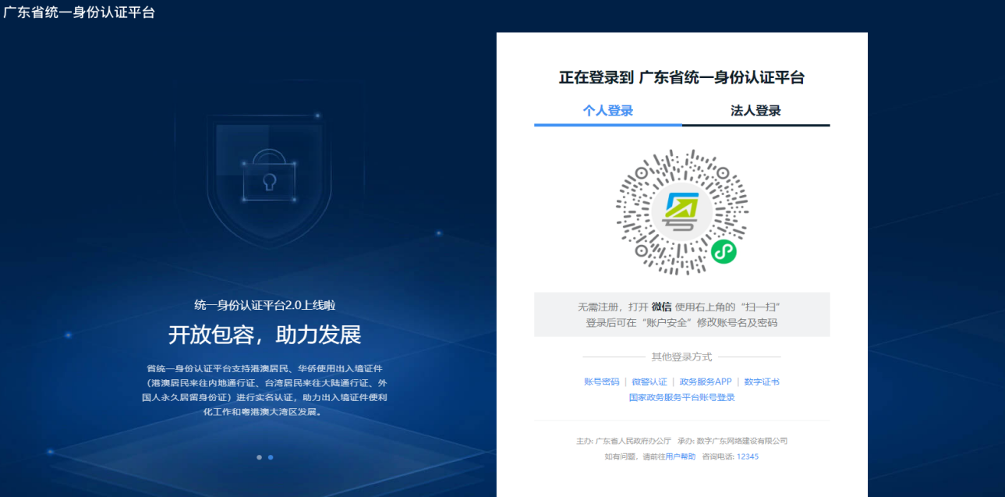

（二）用户申报

以知识产权信息公共服务网络建设服务项目为例，在已登录账号的浏览器中输入：http://www.gdzwfw.gov.cn/portal/guide/11440100MB2C91891K3442125239016，可查看申报本事项的相关信息，如材料清单、办理流程、受理条件、实施主体等相关信息，点击立即办理，进入用户申报页面，如下图所示：

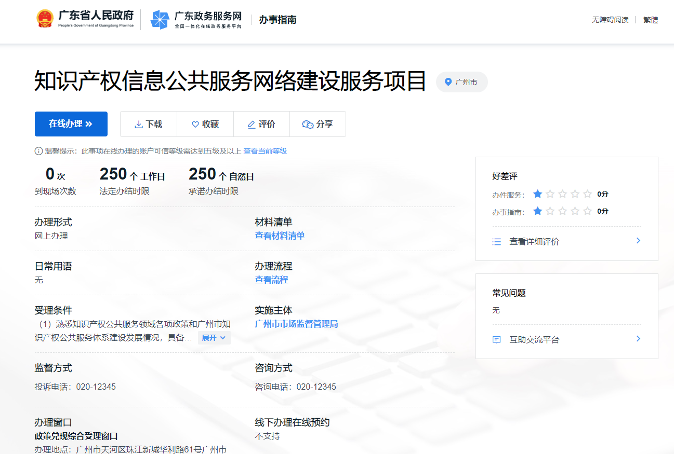

用户申报步骤分为信息自检、填写表单、上传材料、办理方式、完成反馈五个步骤，在信息自检页面需要用户对选择办理类型、事项基本信息、办理条件、材料清单、经办人信息、申请主体信息完成自检，点击保存并下一步，进入填写表单页面，如下图所示：

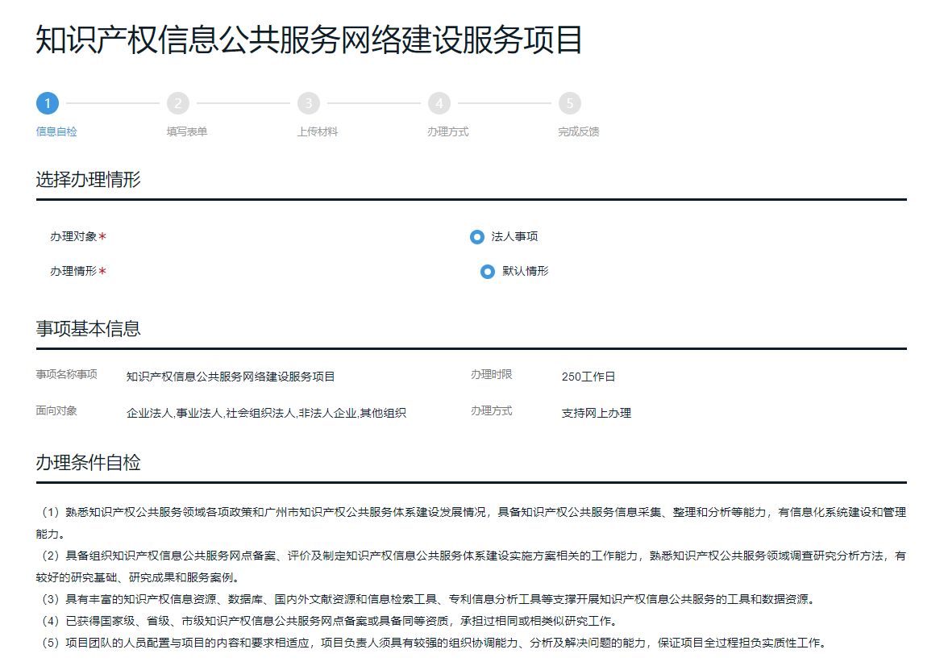

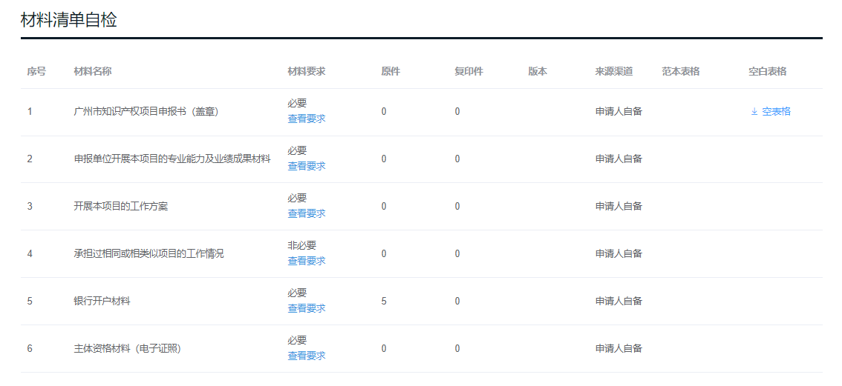

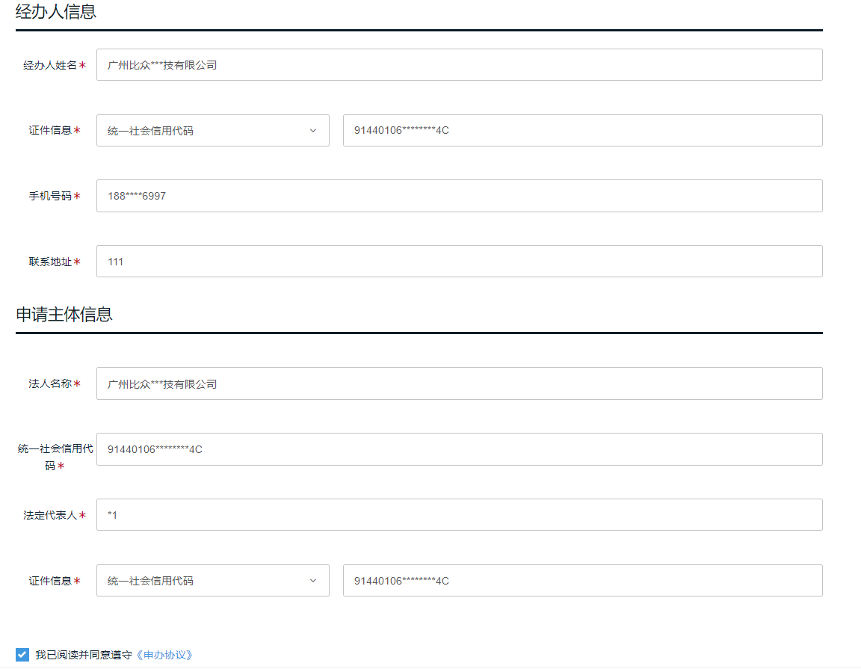

在填写表单页面，需填写表单内字段信息，标*为必填字段，如为按要求填写，则校验不通过，填写完成后点击保存并下一步按钮，可进入上传附件页面，如下图所示：

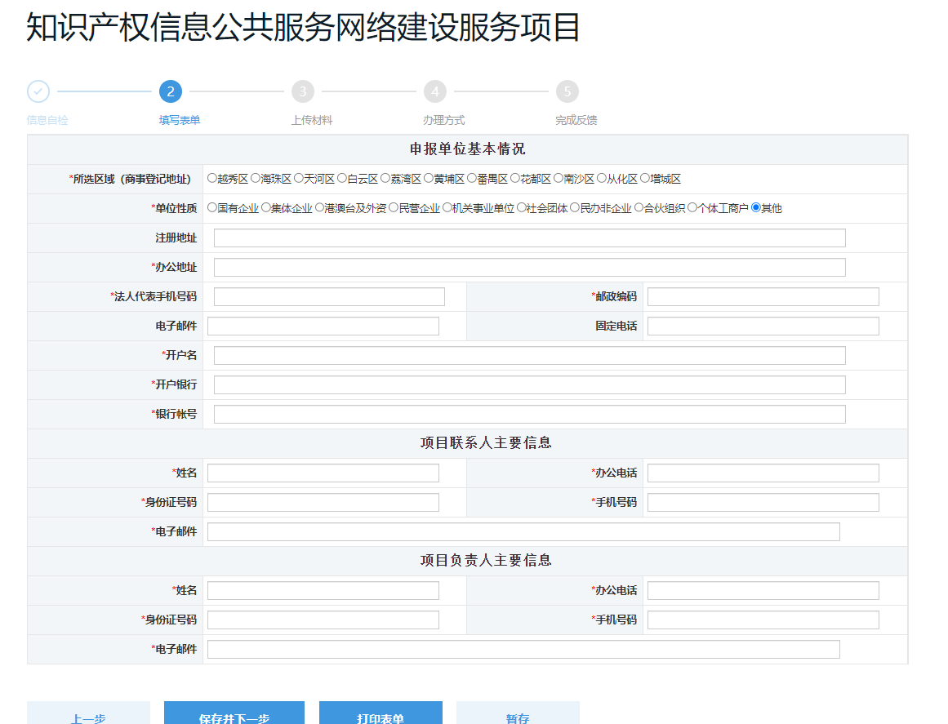

在上传材料页面，按照材料清单的要求，上传对应的材料，点击下一步，进入办理方式页面，如下图所示：

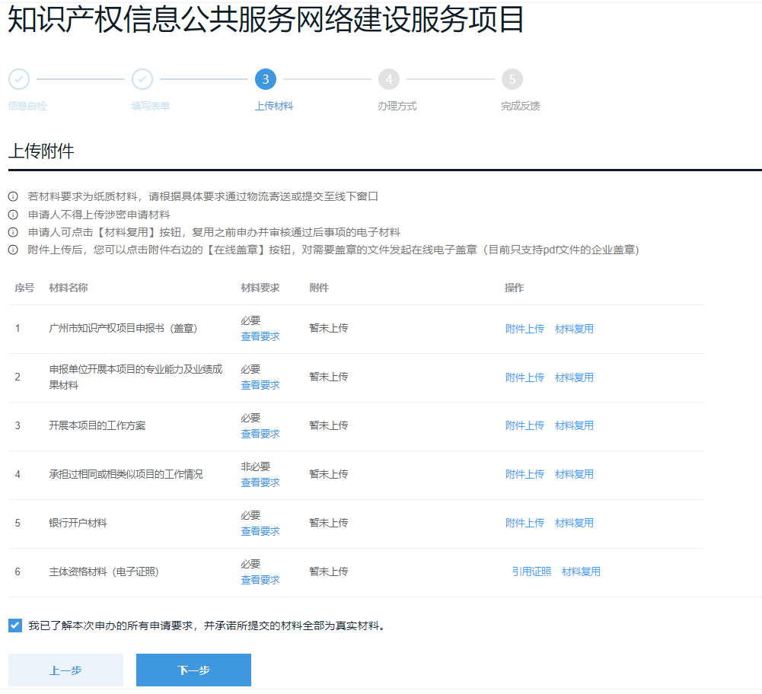

在办理方式页面，可选择办理方式及送件方式，点击确认提交即完成项目申报，如下图所示：

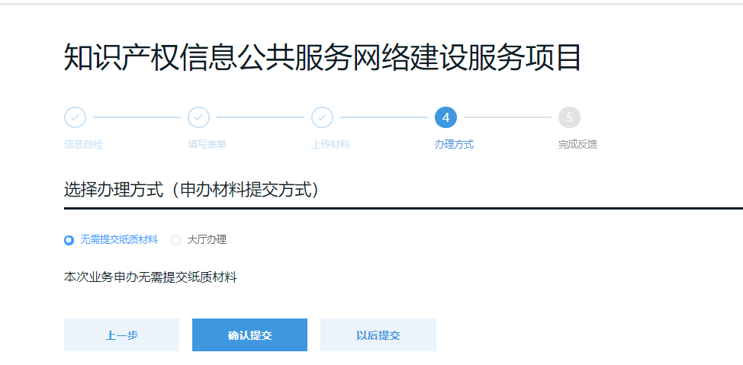

（三）电子签章

上传PDF格式申报材料后，可以对申报材料进行电子签章。

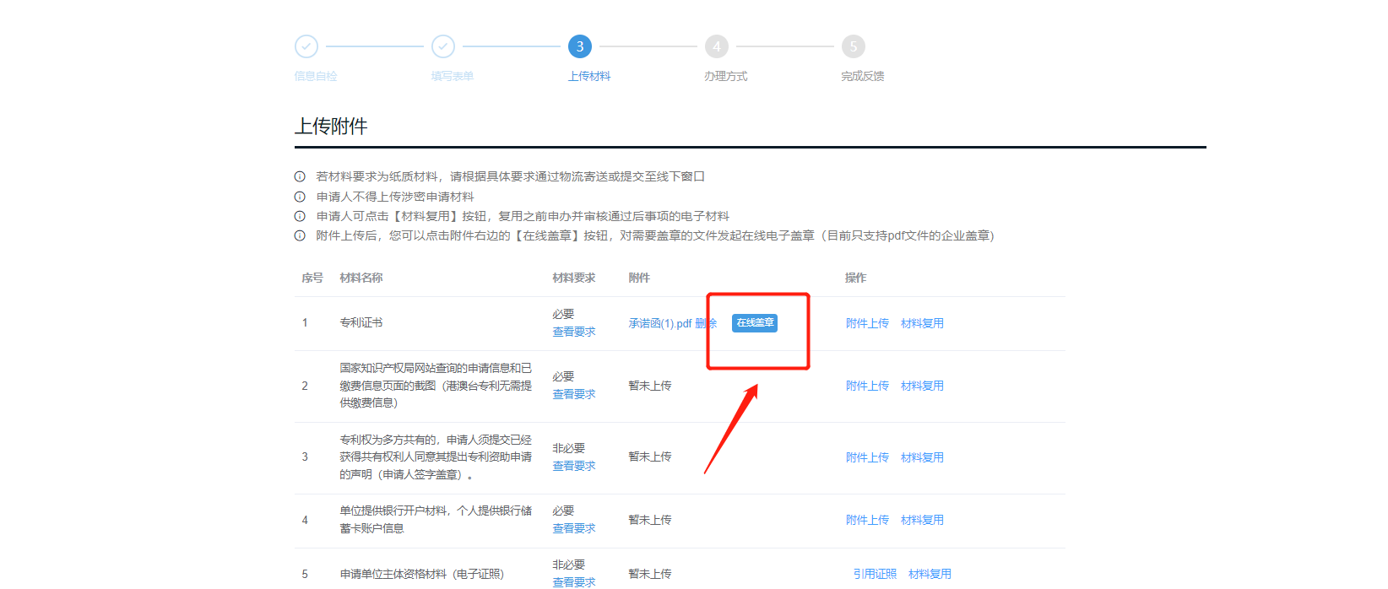

点击在线盖章按钮，进入以下界面，扫码验证身份后可进行电子签章。

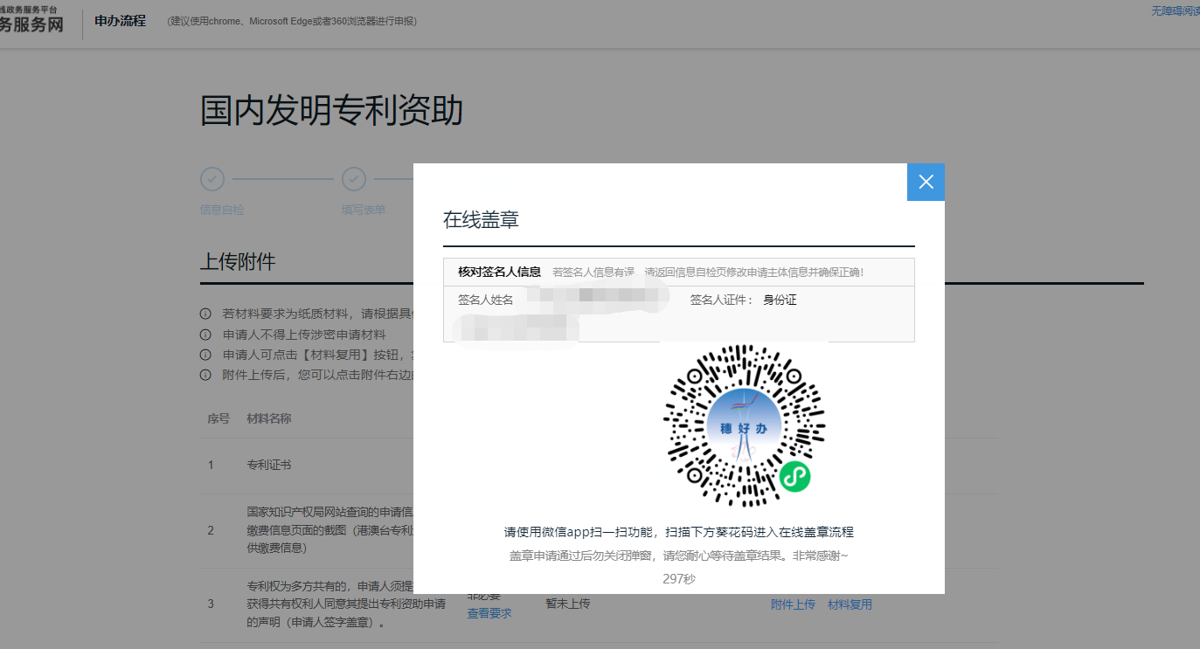

上传PDF格式申报材料后，如没有出现“在线盖章”按钮，请清理浏览器缓存后，重新登录系统。

在签章时如提示“您没有权限进行签署”，则需联系企业法定代表人或印章管理员获取授权，授权后才能签署。

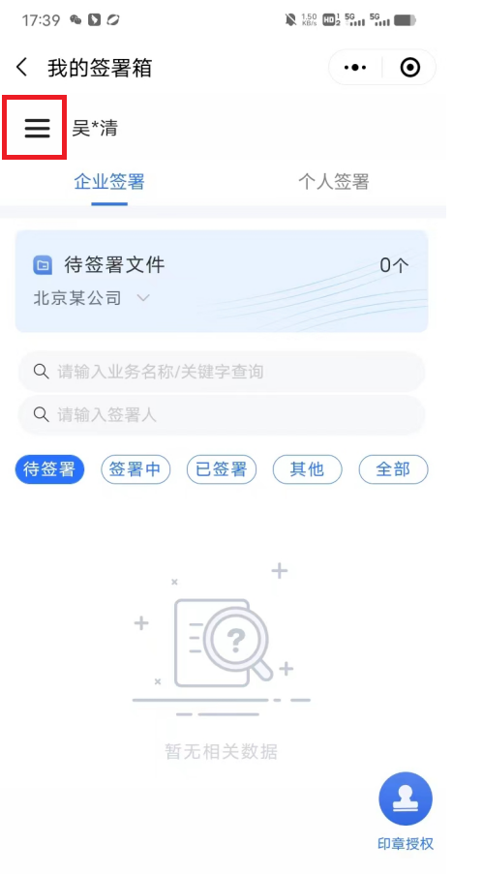

如有其他问题，可以扫码验证身份后在我的签署箱中点击红框处，查看操作手册。

（四）进度查询、补齐补正及撤回

法人事项：访问企业门户http://qyfw.gzonline.gov.cn/qyfw/enterpriseCenter/myItems?activeName=5，进入我的事务-我的政策兑现，查询进度及补齐补正材料，事项未受理前可撤回。

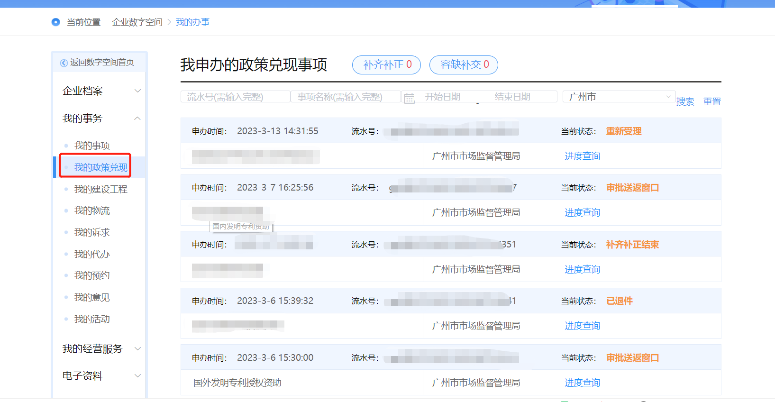

（五）常见问题解答

如有填写表单、材料上传等申报系统故障方面的问题，可咨询市网络申报系统运维团队，电话：38920002。

如有具体业务问题，可咨询申报指南上的联系电话。